
Začínáme s programem LibreOffice

Kapitola 9
Začínáme s programem Math
LibreOffice editor vzorců (rovnic)

Autorská práva
Tento dokument je duševním vlastnictvím dokumentačního týmu LibreOffice Copyright ©2020. Přispěvatelé jsou uvedeni níže. Dokument je možné šířit nebo upravovat za podmínek licence GNU General Public License (http://www.gnu.org/licenses/gpl.html) verze 3 nebo novější nebo za podmínek Commons Attribution License (http://creativecommons.org/licenses/by/4.0/) verze 4.0 nebo novější.
Všechny ochranné známky uvedené v této příručce patří jejich vlastníkům.

Přispěvatelé
Tato kapitola byla vytvořena na základě příručky LibreOffice 6.4 - průvodce programem Math.

Pro toto vydání
Roman Kuznetsov | Dave Barton | Olivier Hallot
Jean Hollis Weber | Steve Fanning | Kees Kriek

Pro předchozí vydání
Peter Schofield | Hazel Russman | Laurent Balland-Poirier
Jean Hollis Weber | John A. Smith | Martin Saffron
Regina Henschel | Christian Kühl | Florian Reisinger
Gisbert Friege (Dmaths) | Jochen Schiffers | Frédéric Parrenin
Bernard Siaud

Zpětná vazba
Připomínky a náměty k tomuto dokumentu posílejte v angličtině dokumentačnímu týmu na adresu: documentation@global.libreoffice.org.
- Poznámka
Vše, co do e-mailové konference pošlete, včetně e-mailové adresy a dalších osobních informací uvedených ve zprávě, bude veřejně viditelné bez možnosti smazání.

Datum vydání a verze programu
Anglický originál byl vydán v březnu 2020. Kniha je určena pro LibreOffice 6.4.

Používání LibreOffice na systému macOS
Některé klávesové zkratky a položky nabídek jsou v systému macOS jiné než v systémech Windows a Linux. V následující tabulce jsou uvedeny nejdůležitější rozdíly, které se týkají informací v této kapitole. Podrobnější seznam se nachází v nápovědě k aplikaci.
Windows nebo Linux | Ekvivalent pro macOS | Akce
Nástroje > Možnosti | LibreOffice > Předvolby | Otevřou se možnosti nastavení
Klepnutí pravým tlačítkem | Control+klepnutí nebo klepnutí klepnutí v závislosti na nastavení počítače | Otevře se místní nabídka
Ctrl (Control) | ⌘ (Command) | Používá se také s dalšími klávesami
F5 | Shift + ⌘ + F5 | Otevře se Navigátor
F11 | ⌘ + T | Otevře se postranní lišta Styly

Obsah
Autorská práva 2
Přispěvatelé 2
Pro toto vydání 2
Pro předchozí vydání 2
Zpětná vazba 2
Datum vydání a verze programu 2
Používání LibreOffice na systému macOS 2
Úvod 5
Začínáme 5
Vzorce jako samostatné dokumenty nebo soubory 5
Vzorce v dokumentech aplikace LibreOffice 6
Tvorba vzorců 7
Postranní lišta Prvky 7
Místní nabídka 8
Značkovací jazyk 9
Řecké znaky 9
Používání značkovacího jazyka 9
Dialogové okno Symboly 9
Příklady vzorců 10
Úpravy vzorců 11
Rozvržení vzorců 12
Používání složených závorek 12
Závorky (kulaté závorky) a matice 13
Nepárové závorky 13
Nezvětšující se závorky 13
Zvětšující se závorky 13
Rozpoznávání funkcí 14
Vzorce přes více řádků 14
Přidávání mezí pro součtové/integrální příkazy 15
Psaní derivací 15
Znaky značkovacího jazyka jako běžné znaky 15
Texty ve vzorcích 16
Zarovnání vzorců pomocí znaku rovná se 17
Změna vzhledu vzorce 17
Velikost písma vzorce 17
Současná velikost písma vzorce 17
Výchozí velikost písma vzorce 18
Možnosti velikosti písma 18
Písma ve vzorci 19
Současné písmo vzorce 19
Výchozí písmo vzorce 19
Možnosti písma vzorce 20
Úprava rozestupů vzorců 21
Současné rozestupy vzorců 21
Výchozí rozestupy vzorců 21
Možnosti rozestupů 21
Úprava zarovnání vzorců 23
Současné zarovnání vzorců 23
Výchozí zarovnání vzorců 23
Úprava barvy vzorců 24
Barva znaků 24
Barva pozadí 24
Knihovna vzorců 24
Použití programu Math 24
Použití programů Writer, Calc, Draw nebo Impress 25
Používání vlastní knihovny vzorců 25
Vzorce v programu Writer 25
Automatické číslování vzorců 26
Křížové odkazy 26
Ukotvení vzorců 27
Svislé zarovnání 28
Mezery mezi objekty 28
Textový režim 29
Pozadí a ohraničení 29
Rychlé vkládání vzorců 31
Vzorce v programech Calc, Draw a Impress 31
Ukotvení vzorců 31
Vlastnosti objektu vzorců 32
Vzorce v grafech 32
Přizpůsobení 32
Chemické vzorce 32
Plovoucí dialogová okna 33
Přidání klávesových zkratek 34
Přizpůsobení katalogu 34
Přidání symbolů 34
Úprava symbolů 36
Změna názvů symbolů 36
Přesun symbolů 36
Mazání symbolů 36
Možnosti editace symbolů 37
Rozestupy vzorců 37
Rozšíření 37
Export a import 38
Formát MathML 38
Formáty souborů Microsoft 38
[N]: Načtení a převod objektu 38
[U]: Převod a uložení objektu 38

Úvod
LibreOffice Math umožňuje vytvářet a upravovat vzorce (rovnice) ve formě symbolů, a to buď jako součást dokumentů LibreOffice nebo jako samostatné objekty; příklady vzorců jsou uvedeny níže. Pokud chceme získat číselné hodnoty pomocí vzorců, nalezneme příslušné informace v Průvodci programem Calc. Program Math neprovádí žádné výpočty.
nebo
Editor vzorců v Math používá ke znázornění vzorců značkovací jazyk. Tento značkovací jazyk je navržen tak, aby byl snadno čitelný. Pokud například použijeme ve vzorci a over b, vytvoříme zlomek.

Začínáme
Pomocí Editoru vzorců můžeme vytvořit vzorec jako samostatný dokument nebo soubor pro knihovnu vzorců, nebo vložit vzorce přímo do dokumentu prostřednictvím programů LibreOffice Writer, Calc, Impress nebo Draw.

Vzorce jako samostatné dokumenty nebo soubory
Chceme-li vytvořit vzorec jako samostatný dokument nebo soubor, otevřeme prázdný dokument vzorců v programu LibreOffice Math jedním z následujících způsobů (obrázek 1):
- V hlavní nabídce zvolíme Soubor > Nový > Vzorec.
- Na nástrojové liště Standardní klepneme na trojúhelník vpravo od ikony Nový a zvolíme Vzorec.
- Na úvodní obrazovce klepneme na Vzorec.
- V programu LibreOffice Math použijeme klávesovou zkratku Ctrl + N.
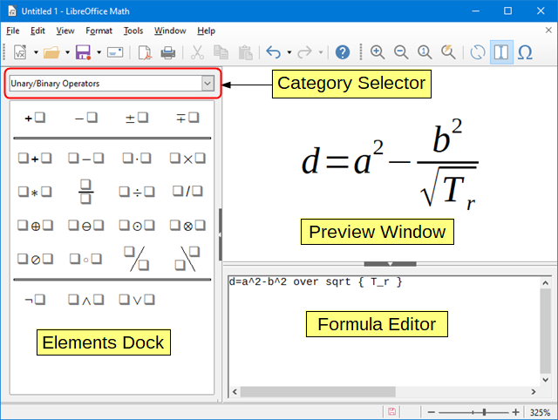
Obrázek 1: Prázdný dokument vzorců v programu Math
Jakmile zadáme vzorec pomocí značkovacího jazyka v editoru vzorců, objeví se náhled vzorce v okně náhledu. Náhled se zobrazuje i během psaní vzorce. Pokud v hlavní nabídce Zobrazit vybereme postranní lištu Prvky, objeví se na levé straně náhledového okna. Více informací o vytváření vzorců nalezneme v části „Vytváření vzorců” na straně 7.

Vzorce v dokumentech aplikace LibreOffice
Chceme-li vložit vzorec do dokumentu LibreOffice, otevřeme dokument v programu Writer, Calc, Draw nebo Impress. Abychom vložili vzorec, zvolíme odlišnou pozici kurzoru podle programu, který používáme.
- V programu Writer klepneme do odstavce, kde chceme vložit vzorec.
- V programu Calc klepneme do buňky, kde chceme vložit vzorec.
- V programu Draw a Impress se vzorec vloží doprostřed kresby nebo snímku.
Poté v hlavní nabídce zvolíme Vložit > Objekt > Vzorec, čímž se otevře editor vzorců. Případně přejdeme v hlavní nabídce na Vložit > Objekt > Objekt OLE. Otevře se dialogové okno Vložit objekt OLE, kde zvolíme Vytvořit nový a ze seznamu typů objektů položku Vzorec. Poté zmáčkneme OK a otevře se editor vzorců. V levé části programu se zobrazí postranní lišta prvků. Zapnout nebo vypnout lištu můžeme v hlavní nabídce v položce Prvky.
Obrázek 2 zobrazuje příklad dokumentu Writer s vybraným polem vzorce připraveným pro zápis vzorce.
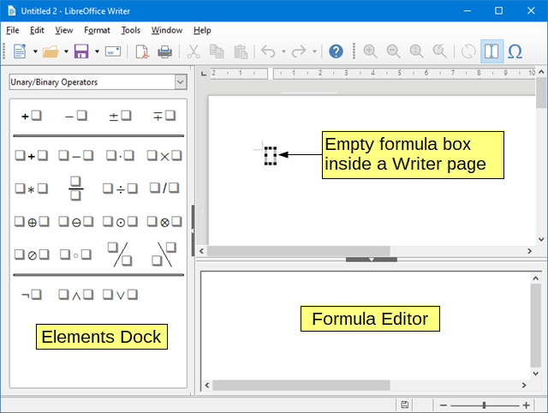
Obrázek 2: Prázdný vzorec v dokumentu programu Writer
Když ukončíme zadávání vzorce, můžeme editor zavřít buď stisknutím klávesy Esc nebo klepnutím v dokumentu mimo vzorec. Poklepáním na objekt vzorce v dokumentu se znovu otevře editor vzorců a můžeme vzorec upravit.
Vzorce se do dokumentů vkládají jako objekty OLE. Stejně jako u jakéhokoli objektu OLE můžeme změnit umístění v rámci dokumentu. Další informace o objektech OLE nalezneme v části „Vzorce ve Writeru” na straně 26, „Vzorce v Calc, Draw a Impress” na straně 32 a v uživatelských příručkách Writer, Calc, Draw a Impress.
Používáme-li vkládání vzorců často, můžeme na Standardní nástrojové liště přidat tlačítko Vzorec nebo můžeme vytvořit klávesovou zkratku. Více informací nalezneme v části „Přizpůsobení” na straně 33 .

Tvorba vzorců
Vzorec můžeme vložit jedním z těchto způsobů:
- V postranní Liště prvky vybereme z rozevíracího seznamu kategorii a poté symbol.
- Klepneme pravým tlačítkem myši v editoru vzorců a z místní nabídky vybereme kategorii a symbol.
- Zadáme příkazy značkovacího jazyka přímo v editoru vzorců.
- Poznámka
Použití postranní lišty Prvky nebo kontextových nabídek pro vložení vzorce představuje pohodlný způsob, jak se naučit značkovací jazyk používaný v programu Math.
- Tip
Při používání postranní lišty Prvky doporučujeme mít zapnuté Rozšířené tipy v nastavení LibreOffice. To nám pomůže určit kategorie a symboly, které chceme použít ve vzorci. Zvolíme Nástroje > Možnosti > LibreOffice > obecné a vybereme Rozšířené tipy v sekci Nápověda.

Postranní lišta Prvky
Při zadávání vzorců můžeme použít postranní lištu Prvky. Postranní lišta Prvky obsahuje mimo jiné kategorii Příklady, kde najdeme příklady vzorců. Jde o dobrý výchozí bod, pokud se chceme naučit práci se vzorci.
- V hlavní nabídce vybereme položku Zobrazit > Prvky a otevře se Postranní lišta Prvky (obrázek 3).
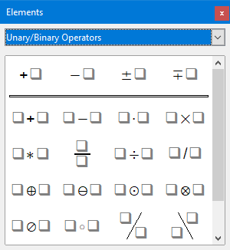
Obrázek 3: Postranní lišta Prvky
- Z rozevíracího seznamu v horní části lišty Prvky vybereme kategorii, kterou chceme použít ve vzorci.
- V postranní liště Prvky zvolíme symbol, který chceme použít ve vzorci. Dostupné symboly se mění dle vybrané kategorie.
- Poznámka
Postranní lišta Prvky může být buď plovoucím oknem, jak zobrazuje obrázek 3, nebo být umístěna vlevo od editoru vzorců, jak zobrazuje obrázek 1 a obrázek 2.

Místní nabídka
Editor vzorců také umožňuje přístup ke kategoriím a symbolům prostřednictvím místní nabídky. Tu otevřeme pravým tlačítkem myši v editoru vzorců. Vybereme kategorii a z podřízené nabídky vybereme příkaz značkovacího jazyka, který chceme použít. Příklad je zobrazen na obrázku 4.
- Poznámka
Postranní lišta Prvky a místní nabídka obsahují pouze nejběžnější příkazy, které se používají ve vzorcích. U některých zřídka používaných příkazů musíme vždy zadat příkaz pomocí značkovacího jazyka. Úplný seznam příkazů nalezneme v části Dodatek A: Přehled příkazů v Příručce Math.
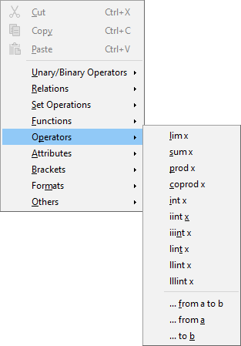
Obrázek 4: Místní nabídka v editoru vzorců

Značkovací jazyk
Značkovací jazyk se zadává přímo do editoru vzorců. Například zadáním 5 times 4 do editoru vzorců se vytvoří jednoduchý vzorec . Pokud značkovací jazyk známe, je to nejrychlejší způsob, jak vkládat vzorce. Tabulka 1 ukazuje několik příkladů použití značkovacího jazyka k zadávání příkazů. Kompletní seznam příkazů, které lze použít v editoru vzorců nalezneme v Příloze A: Přehled příkazů příručky Průvodce programem Math.
Tabulka 1: Ukázka příkazů za použití značkovacího jazyka
Zobrazení | Příkaz | Zobrazení | Příkaz
 | a = b |  | sqrt {a}
 | a^2 |  | a_n
 | int f(x) dx |  | sum a_n
 | a <= b |  | infinity
 | a times b |  | x cdot y

Řecké znaky

Používání značkovacího jazyka
Řecká písmena se běžně používají ve vzorcích, ale řecké znaky nelze vložit do vzorce pomocí postranní lišty Prvky nebo místní nabídky. Řecké znaky do vzorce zadáme pomocí jejich anglických názvů. Seznam řeckých znaků, které lze zadat pomocí značkovacího jazyka, je uveden v Příloze A: Přehled příkazů příručky Průvodce programem Math.
- Řecký znak malým písmem zadáme jako znak procenta %, po kterém následuje název znaku malými písmeny pomocí anglického názvu. Například zadáním %lambda se vytvoří řecké písmeno λ.
- Řecký znak VELKÝM písmem zadáme jako znak procenta %, po kterém následuje název znaku VELKÝMI písmeny pomocí anglického názvu. Například zadáním %LAMBDA se vytvoří řecké písmeno Λ.
- Řecký znak psaný ikurzívou zadáme jako znak procenta %, po kterém následuje písmeno i a poté anglický název řeckého písmene psaný VELKÝMI písmeny. Například zadáním %iTHETA se vytvoří řecké písmeno Θ psané kurzívou.

Dialogové okno Symboly
Řecké znaky lze také zadat do vzorce pomocí dialogového okna Symboly.
- Ujistíme se, že je kurzor v editoru vzorců na správném místě.
- V hlavní nabídce zvolíme Nástroje > Symboly nebo klepneme na ikonu Symboly v nástrojové liště Nástroje. V obou případech se otevře dialogové okno symboly (obrázek 5).
- Z rozevíracího seznamu Sada symbolů vybereme možnost Řecky. Kurzívu vybereme z rozevíracího seznamu jako volbu iŘecky.
- Vybereme řecký znak ze seznamu symbolů, poté klepneme na tlačítko Vložit. Při výběru se pod seznamem symbolů zobrazí jméno řeckého znaku.
- Pokud jsme zadávání řeckých znaků do vzorce dokončili, klepneme na Zavřít.
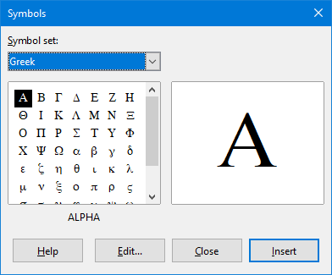
Obrázek 5: Dialogové okno Symboly

Příklady vzorců
Příklad 1
Jednoduchý vzorec lze pomocí programu LibreOffice Math vytvořit následovně:
- Ujistíme se, že je kurzor umístěn v editoru vzorců, poté vybereme kategorii Unární/binární operátory a symbol Násobení jedním ze dvou způsobů:
- V postranní liště Prvky vybereme z rozevíracího seznamu položku Unární/binární operátory a klepneme na ikonu Násobení .
- V editoru vzorců klepneme pravým tlačítkem myši a z místní nabídky zvolíme Unární/binární operátory > a times b.
- Použijeme značkovací jazyk a v editoru vzorců napíšeme 5 times 4.
První dva způsoby umístí do editoru vzorů text vzorce <?> times <?> a v dokumentu se objeví symbol . Třetí způsob používá značkovací jazyk v editoru vzorců, umístí vzorec přímo do dokumentu a není třeba provádět další kroky.
- V editoru vzorců vybereme první zástupný znak <?> před slovem times a nahradíme jej číslem 5. Vzorec v dokumentu se automaticky aktualizuje.
- V editoru vzorců vybereme druhý zástupný znak <?> za slovem times a nahradíme jej číslem 4. Vzorec v dokumentu se automaticky aktualizuje.
- Tip
Z jednoho zástupného znaku se ve vzorci posuneme na další zástupný znak pomocí klávesy F4. Ze zástupného znaku se posuneme na předchozí zástupný znak ve vzorci pomocí klávesy Shift + F4.
- Poznámka
Pokud je to třeba, můžeme zabránit automatické aktualizaci vzorce v dokumentu. V hlavní nabídce zvolíme Zobrazit a odznačíme volbu Automatická aktualizace zobrazení. Chceme-li aktualizovat vzorec ručně, stiskneme klávesu F9 nebo zvolíme Zobrazit > Aktualizovat v hlavní nabídce.
Příklad 2
Chceme zadat vzorec, kde je hodnota pí zaokrouhlena na 5 desetinných míst. Známe název řeckého znaku (pi), ale neznáme značku, která je spojena se symbolem Je podobné nebo rovno .
- Ujistíme se, že kurzor je v editoru vzorců.
- Do editoru vzorců zadáme %pi a objeví se řecký znak pí (π).
- Vybereme kategorii Relace a symbol Je podobné nebo rovno jedním ze dvou způsobů:
- V postranní liště Prvky vybereme z rozevíracího seznamu Relace a poté vybereme ikonu Je podobné nebo rovno.
- V editoru vzorců klepneme pravým tlačítkem myši a z místní nabídky vybereme Relace > a simeq b.
- V editoru vzorců smažeme první zástupný znak <?> před slovem simeq.
- V editoru vzorců vybereme druhý zástupný znak <?> po slově simeq a nahradíme jej číslem 3.14159. Vzorecse nyní zobrazí v dokumentu.

Úpravy vzorců
Způsob úpravy vzorce a přepnutí do režimu úpravy vzorce závisí na tom, zda je vzorec v programu Math nebo jiném modulu LibreOffice.
- V programu Math dvakrát poklepeme na prvek vzorce ve vzorci, který se objeví v okně náhledu a tím vybereme prvek vzorce v editoru vzorců, nebo přímo vybereme prvek vzorce v editoru vzorců.
- V programu Writer, Calc, Impress nebo Draw dvakrát klepneme na vzorec nebo klepneme pravým tlačítkem na vzorec a vybereme z místní nabídky Upravit. Otevře se editor vzorců v režimu úprav. Kurzor je v editoru vzorců umístěn na začátku vzorce.
- Poznámka
Pokud nemůžeme vybrat prvek vzorce za použití kurzoru, klepneme na ikonu Kurzor pro vzorce na nástrojové liště Standardní a tím kurzor aktivujeme.
- Prvek vzorce, který chceme změnit, vybereme jedním z těchto způsobů:
- V okně náhledu klepneme na prvek vzorce, umístíme kurzor v editoru vzorců na začátek prvku vzorce a poté vybereme prvek vzorce v editoru vzorců.
- Dvojitým klepnutím na prvek vzorce v náhledovém okně vybereme prvek vzorce v editoru vzorců.
- Umístíme kurzor do editoru vzorců na prvek vzorce, který chceme upravit, a poté vybereme tento prvek vzorce.
- Prvek vzorce v editoru vzorců vybereme dvojitým klepnutím.
- Provedeme změny vybraného prvku vzorce.
- V hlavní nabídce zvolíme Zobrazit > Aktualizovat nebo stiskneme klávesu F9 nebo klepneme na ikonu Aktualizovat na nástrojové liště Nástroje. Vzorec v náhledovém okně nebo v dokumentu se aktualizuje.
- V programu Math po ukončení editace vzorce uložíme změny.
V programu Writer, Calc, Impress nebo Draw opustíme režim úprav poklepáním na libovolné místo v dokumentu mimo vzorce, a poté dokument uložíme. Tím zároveň uložíme změny do vzorce.

Rozvržení vzorců
Tato část obsahuje několik rad, jak napsat složité vzorce v programu Math nebo v dokumentu.

Používání složených závorek
Aplikace Math neví nic o pořadí operací ve vzorci. Je nutné použít závorky (složené závorky), abychom určili pořadí operací, které se vyskytují ve vzorci. Následující příklady ukazují, jak mohou být závorky ve vzorci použity.
Příklad 1
2 over x + 1 dává výsledek
Math určil, že 2 před slovem over a x po něm patří ke zlomku, a tak jej i zobrazil. Chceme-li, aby byl jmenovatel x+1 namísto x, musíme jej ohraničit pomocí závorek.
Vložíme-li závorky do 2 over {x + 1}, dostaneme výsledek, kde je nyní x+1 jmenovatelem.
Příklad 2
– 1 over 2 dává výsledek
Math určil znaménko mínus jako předponu k číslu 1 a proto jej umístil v čitateli zlomku. Chceme-li zobrazit, že je celý zlomek záporný, se znaménkem mínus před vzorcem, musíme vložit zlomek do složených závorek, abychom programu Math určili, že znaky patří k sobě.
Přidání závorek ve značkovacím jazyce – {1 over 2} dává výsledeka celý zlomek je nyní záporný.
Příklad 3
Pokud jsou ve značkovacím jazyce použity závorky, určují rozvržení vzorce a nezobrazují se ani netisknou. Chceme-li ve vzorci použít závorky, použijeme příkazy značkovacího jazyka lbrace a rbrace.
x over {–x + 1} dává výsledek
Nahradíme závorky pomocí příkazu značkovacího jazyka lbrace a rbrace. Napíšeme x over lbrace –x + 1 rbrace a výsledek je

Závorky (kulaté závorky) a matice
Chceme-li ve vzorci použít matici, musíme použít maticový příkaz. Například matrix { a # b ## c # d } dává ve vzorci výslednou matici , kde jsou řádky odděleny dvěma znaky křížku (##) a položky v každém řádku jsou odděleny jedním znakem křížku (#).
Použijete-li v matici závorky, za normálních okolností se nezvětšují tak, jako se zvětšuje matice. Například ( matrix { a # b ## c # d } ) dává výsledek
Problém závorek s maticí řeší LibreOffice Math pomocí zvětšujících se závorek, které se zvětšují tak, aby velikost odpovídaly velikosti matice. Zvětšující se závorky v matici vytvoříme za pomoci příkazů left( a right). Například left( matrix { a # b ## c # d } right) dává výsledek, kde je nyní matice uzavřená ve zvětšujících se závorkách.
Zvětšující se závorky lze také použít s jakýmkoli prvkem vzorce, jako je zlomek, druhá odmocnina atd.
- Tip
Hranaté závorky vytvoříme příkazy left[ a right]. Seznam všech závorek dostupných v programu Math můžeme nalézt v Příloze A: Přehled příkazů v příručce Průvodce programem Math.
- Tip
Pokud chceme, aby se všechny závorky zvětšovaly, přejdeme v hlavní nabídce do nabídky Formát > Rozestupy a otevřeme dialogové okno Rozestupy. Klepneme na tlačítko Kategorie, vybereme z rozevíracího seznamu Závorky a poté zvolíme volbu Zvětšovat všechny závorky.

Nepárové závorky
Při použití závorek ve vzorci Math očekává, že ke každé levé závorce bude zadána pravá závorka. Jestliže jednu ze závorek zapomeneme zadat, Math umístí znak obrácený otazník na místo, kde by měla být umístěna chybějící závorka. Znak obráceného otazníku zmizí, pokud jsou všechny závorky v páru. Nepárové závorky jsou však někdy potřeba a pro tyto případy máme následující možnosti.

Nezvětšující se závorky
Zpětné lomítko \ je umístěno před nezvětšující se závorkou, což znamená, že následující znak by neměl být považován za závorku, ale za běžný znak.
Například nepárové závorky ve vzorci [ a; b [ jsou záměrné, ale vedou k výsledku s obráceným otazníkem. Abychom odstranili znak obráceného otazníku a vytvořili nepárové závorky, přidáme zpětná lomítka. Vzorec nyní vypadá takto: \ [ a; b \ [ a výsledek zobrazuje nepárové závorky bez obrácených otazníků.

Zvětšující se závorky
Chceme-li vytvořit nepárové zvětšující se závorky ve vzorci, použijeme příkazy left, right a none.
Příklad
Chceme vytvořit vzorec a v editoru vzorců zadáme abs x = lbrace stack {x "for" x >= 0 # -x "for" x < 0}. Dostaneme však nesprávný výsledek. Pokud chceme odstranit znaky obrácených otazníků a vytvořit správný vzorec, musíme použít příkazy značkovacího jazyka left, right and none. Naše zadání v editoru vzorců změní na abs x = left lbrace stack {x "for" x >= 0 # -x "for" x < 0} right none. Tím vytvoříme správný vzorec.

Rozpoznávání funkcí
V základní instalaci programu Math jsou výstupy funkcí v běžných znacích a proměnné kurzívou. Pokud program Math funkci nerozpozná, můžeme jej informovat o tom, že jsme zadali funkci. Před funkci zadáme příkaz značkovacího jazyka func, následující text bude rozpoznán jako funkce a použijí se běžné znaky.
Úplný seznam funkcí nalezneme v části Příloha A: Přehled příkazů v příručce Průvodcem programu Math.
Po některých funkcích musí následovat číslo nebo proměnná. Pokud chybí, Math umístí na místo chybějících čísel nebo proměnných znaky obrácených otazníků. Abychom odstranili znak obráceného otazníku a opravili vzorec, musíme zadat číslo, proměnnou nebo dvojici prázdných závorek jako zástupný znak.
- Tip
Mezi jednotlivými chybami ve vzorci můžeme procházet pomocí klávesy F3 (další chyba) nebo pomocí kombinace kláves Shift+F3 (předchozí chyba).

Vzorce přes více řádků
Předpokládejme, že chceme vytvořit vzorec, který vyžaduje více než jeden řádek, například. Běžná reakce je zmáčknout klávesu Enter. Jenže stisknutím klávesy Enter přejdeme v editoru vzorců na nový řádek a výsledný vzorec nemá dva řádky. Pokaždé, když chceme vytvořit a zobrazit nový řádek ve vzorci, je nutné zadat příkaz newline.
Příklad
x = 3
y = 1
dává nesprávný výsledek
x = 3 newline y = 1 dává správný výsledek
V programu Math není možné vytvořit víceřádkový vzorec, pokud řádek končí znaménkem rovná se a chceme pokračovat ve výpočtu na novém řádku, aniž bychom dokončili výraz na pravé straně znaménka rovná se. Požadujeme-li, aby vzorec s více řádky měl na konci řádku znak bez výrazu za znaménkem rovná se, použijeme buď prázdné uvozovky "" nebo prázdné závorky {} nebo znak mezery ` nebo tildu ~.
Ve výchozím nastavení jsou víceřádkové vzorce zarovnány na střed. Více informací o zarovnání pomocí znaku rovná se nalezneme v části „Přizpůsobení" na straně 33.
Mezery mezi prvky ve vzorci se ve značkovacím jazyce neurčují pomocí znaků mezery. Pokud chceme přidat mezery do vzorce, použijeme jednu z těchto možností:
- Zpětný apostrof ` přidá malou mezeru.
- Tilda ~ přidá velkou mezeru.
- Můžeme přidat znaky mezery mezi uvozovky “ ”. Tyto mezery budou považovány za text.
Ve výchozím nastavení jsou všechny mezery na konci řádku ignorovány. Další informace nalezneme v části „Přizpůsobení” na straně 33.

Přidávání limit pro součtové/integrální příkazy
Příkazy pro sumu a integrály mohou mít parametry from a to, pokud chceme nastavit horní a dolní meze. Parametry from a to lze použít jednotlivě nebo společně, jak ukazují následující příklady. Více informací o příkazech pro součty a integrály nalezneme v Příloze A: Přehled příkazů v příručce Průvodcem programem Math.
Příklady
sum from k = 1 to n a_k dává výsledek
int from 0 to x f(t) dt dává výsledek
int_0^x f(t) dt dává výsledek
int from Re f dává výsledek
sum to infinity 2^{-n} dává výsledek

Psaní derivací
Při psaní derivací musíme programu Math sdělit, že jde o zlomek, pomocí příkazu over. U úplné derivace se příkaz over jkombinuje se znakem d a u parciální derivace s příkazem partial. Abychom obklopili prvek a vytvořili derivaci, použijeme závorky {}, jak ukazují následující příklady.
Příklady
{df} over {dx} dává výsledek
{partial f} over {partial y} dává výsledek
{partial^2 f} over {partial t^2} dává výsledek
- Poznámka
Pokud chceme derivaci napsat pouze pomocí názvu funkce s čárkou, tak jak je to obvyklé ve školním zápisu, musíme nejprve jejich značky přidat do katalogu. Více informací viz část „Přizpůsobení” na straně 33 .

Znaky značkovacího jazyka jako běžné znaky
Znaky, které se používají jako ovládací prvky ve značkovacím jazyce, nelze zadat přímo jako normální znaky. Tyto znaky jsou %, {, }, &, |, _, ^ a ". Toto omezení ve značkovacím jazyce překonáme jedním z těchto způsobů:
- Znak označíme jako text pomocí dvojitých uvozovek na každé straně znaku, například 2"%"= 0.02 se objeví ve vzorci jako. Tento způsob ovšem nelze použít pro samotný znak dvojitých uvozovek, viz níže „Text ve vzorcích”.
- Přidáme znak do katalogu programu Math, například znak dvojité uvozovky.
- Použijeme příkazy; například lbrace a rbrace vytvoří složené závorky.
- Poznámka
Dialogové okno Speciální znaky, používané v dalších částech LibreOffice není v programu Math dostupné. Pokud budeme v programu Math pravidelně vyžadovat speciální znaky, doporučuje se přidat je do katalogu Math. Více informací najdeme v části „Přizpůsobení" na straně 33 .

Texty ve vzorcích
Pokud chceme do vzorce vložit text, uzavřeme jej do dvojitých uvozovek. Například x " for " x >= 0 vytvoří vzorec. V textu jsou přípustné všechny znaky kromě dvojitých uvozovek. Potřebujeme-li v textu vzorce dvojité uvozovky, musíme text vytvořit pomocí uvozovek v programu LibreOffice Writer a poté jej zkopírovat a vložit do editoru vzorců, jak je znázorněno na obrázku 6.
Ve vzorci bude text ve výchozím písmu, které bylo nastaveno v dialogovém okně Písma. Více informací o změně písem použitých ve vzorcích nalezneme v části „Změna vzhledu vzorce" na straně 18.
Ve výchozím nastavení je text ve vzorcích zarovnán vlevo. Více informací o tom, jak změnit zarovnání textu, nalezneme v části „Úprava zarovnání vzorců" na straně 23.
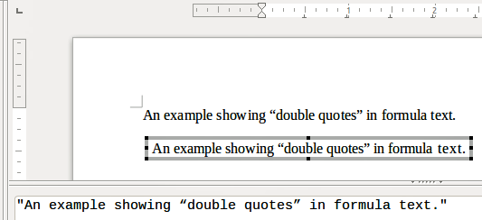Obrázek 6: Příklad dvojitých uvozovek v textu ve vzorci
V textu používaném ve vzorcích nejsou příkazy formátování interpretovány. Pokud chceme použít příkazy pro formátování v textu vzorce, musíme text rozdělit v editoru vzorců pomocí dvojitých uvozovek.
Příklad
V editoru vzorců zadáme:
"In " color blue bold "isosceles" "triangles, the base angles are equal"
vytvoří následující text ve vzorci

Zarovnání vzorců pomocí znaku rovná se
LibreOffice Math nemá příkaz pro zarovnání vzorců na konkrétní znak. K zarovnání vzorců na znak ovšem můžeme použít matici. Většinou se na znak zarovnává rovná se (=).
Příklad
Vytvoříme matici:
matrix{ alignr x+y # {}={} # alignl 2 ## alignr x # {}={} # alignl 2-y }
a dostaneme následující výsledek, kde jsou vzorce zarovnány na znak rovná se
- Poznámka
Prázdné složené závorky na každé straně znaku rovná se jsou nezbytné, protože znak rovná se je binární operátor a vyžaduje výraz na každé straně. Můžeme použít mezery nebo znaky ` nebo ~ na každé straně znaménka rovná se, ale doporučují se závorky, protože jsou lépe vidět ve značkovacím jazyce.
Pokud změníme mezery mezi sloupci matice, můžeme zmenšit mezery na každé straně znaménka rovná se. Více informací se nachází v části „Úprava rozestupu vzorců" na straně 21 .

Změna vzhledu vzorce

Velikost písma vzorce

Současná velikost písma vzorce
Pokud chceme změnit výchozí velikost písma u vzorců, které jsou již vložené v programu Math či jiném modulu LibreOffice:
- V editoru vzorců klepneme na značkovací jazyk.
- V hlavní nabídce zvolíme Formát > Velikost písma a otevřeme dialogové okno Velikosti písma (obrázek 7).
- Vybereme jinou velikost písma pomocí číselníku Základní velikost nebo v textovém poli Základní velikost zadáme novou velikost písma.
- Klepnutím na OK uložíme nové nastavení a okno zavřeme. Příklad výsledku při změně velikosti písma je uveden níže.
Příklad
Výchozí velikost písma 12pt:
Po změně velikosti písma na 18pt:
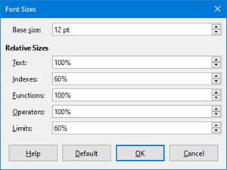
Obrázek 7: Dialogové okno Velikosti písma

Výchozí velikost písma vzorce
Pokud chceme změnit výchozí velikost písma použitého pro všechny vzorce v programu Math či jiném modulu LibreOffice:
- Před vložením vzorce v dokumentu přejdeme v hlavní nabídce na Formát > Velikosti písma a otevřeme dialogové okno Velikost písma (obrázek 7).
- Vybereme jinou velikost písma pomocí číselníku Základní velikost nebo v textovém poli Základní velikost zadáme novou velikost písma.
- Klepneme na tlačítko Výchozí a potvrdíme změnu základní velikosti písma. Všechny vzorce vytvořené od tohoto okamžiku budou používat novou základní velikost písma.
- Klepneme na OK, aby se změny uložily, a zavřeme dialogové okno Velikost písma.
- Poznámka
Pokud jsme do dokumentu již vložili vzorce a změníme výchozí velikost písma, nová výchozí nastavení se použijí pouze pro vzorce vložené po změně výchozích nastavení. Pokud chceme, aby již vložené vzorce používaly stejnou velikost písma dle výchozího nastavení, musíme jednotlivě změnit velikost písma vzorců.
- Tip
Existuje rozšíření "Formatting of All Math Formulas", které umožňuje změnit písmo a velikost písma pro všechny vzorce v dokumentu nebo pouze pro vybrané. Toto rozšíření si můžeme stáhnout z oficiálních stránek s rozšířeními: https://extensions.libreoffice.org/extensions/formatting-of-all-math-formulas.

Možnosti velikosti písma
Dialogové okno Velikosti písma (obrázek 7) určuje velikost písma pro vzorce. Vybereme základní velikost a všechny prvky vzorce se změní v měřítku k tomuto základu.
- Základní velikost – všechny prvky vzorce jsou proporcionálně upraveny podle základní velikosti. Chceme-li změnit základní velikost, vybereme nebo zadáme požadovanou velikost v bodech (pt). Můžeme také použít jiné měrné jednotky nebo jiné metriky, které se poté automaticky převedou na body. Pokud například zadáme 1in nebo 1", Math převede tuto hodnotu na 72 pt.
- Relativní velikosti – v této části můžeme určit relativní velikosti pro každý typ prvku vzhledem k základní velikosti.
- Text – volba velikosti textu ve vzorci vzhledem k základní velikosti.
- Indexy – relativní velikost pro indexy ve vzorci v poměru k základní velikosti.
- Funkce – relativní velikost pro jména a ostatní prvky funkce ve vzorci v poměru k základní velikosti.
- Operátory – relativní velikost matematických operátorů ve vzorci v poměru k základní velikosti.
- Meze – relativní velikost pro meze ve vzorci v poměru k základní velikosti.
- Výchozí – klepnutím na toto tlačítko se uloží veškeré změny pro všechny nové vzorce jako výchozí. Před uložením změn se zobrazí potvrzovací zpráva.

Písma ve vzorci

Současné písmo vzorce
Pokud chceme změnit písma použitá pro aktuální vzorce v programu Math nebo jiném modulu LibreOffice:
- V editoru vzorců klepneme na značkovací jazyk.
- V hlavní nabídce zvolíme Formát > Písma a otevřeme dialogové okno Písma (obrázek 8).
- Z rozevíracího seznamu vybereme nové písmo pro každou ze zobrazených možností.
- Pokud se písmo, které chceme použít, neobjeví v rozevíracím seznamu, klepneme na Změnit, v místní nabídce vybereme volbu a otevřeme dialog písem. Vybereme písmo, které chceme použít, klepneme na tlačítko OK a přidáme písmo do rozevíracího seznamu pro tuto volbu.
- Klepnutím na tlačítko OK uložíme změny a zavřeme dialogové okno Písma.
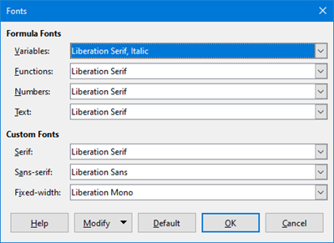
Obrázek 8: Dialogové okno Písma

Výchozí písmo vzorce
Pokud chceme změnit výchozí písma použitá pro všechny vzorce v programu Math nebo jiném modulu LibreOffice:
- Než do dokumentu začneme vkládat vzorce, zvolíme v hlavní nabídce Formát > Písma a otevřeme dialogové okno Písma (obrázek 8).
- Z rozevíracího seznamu vybereme nové písmo pro každou ze zobrazených možností.
- Pokud se písmo, které chceme použít, neobjeví v rozevíracím seznamu, klepneme na Změnit, v místní nabídce vybereme volbu a otevřeme dialog písem. Vybereme písmo, které chceme použít, klepneme na tlačítko OK a přidáme písmo do rozevíracího seznamu pro tuto volbu.
- Klepneme na tlačítko Výchozí a potvrdíme změnu písma. Všechny vzorce vytvořené od tohoto okamžiku budou používat nová písma.
- Klepnutím na tlačítko OK uložíme změny a zavřeme dialogové okno Písma.
- Poznámka
Pokud jsme již do dokumentu vložili vzorce a změníme výchozí písma, nová výchozí nastavení se použijí pouze pro vzorce vložené po změně výchozích nastavení. Pokud chceme, aby již vložené vzorce používaly stejná písma dle výchozího nastavení, musíme jednotlivě změnit písma vzorců.

Možnosti písma vzorce
Určuje písma, která lze použít pro prvky vzorců.
- Písma pro vzorce – určuje písma použitá pro proměnné, funkce, čísla a vložený text, které tvoří prvky vzorce.
- Proměnné – výběr písma pro proměnné ve vzorci. Například ve vzorci x=SIN(y) jsou x a y proměnné a budou se zobrazovat v přiřazeném typu písma.
- Funkce – výběr písma pro názvy a vlastnosti funkcí. Například funkce ve vzorci x=SIN(y) je =SIN( ).
- Čísla – výběr písem pro čísla ve vzorcích.
- Text – určuje písma pro text ve vzorci.
- Vlastní písma – v této sekci dialogového okna Písma se určují písma, která formátují ostatní textové komponenty ve vzorci (obrázek 8). K dispozici jsou tři základní písma: Serif, Sans a Fixed. Pomocí tlačítka Upravit lze ke každému standardnímu nainstalovanému základnímu písmu přidat další písma. K dispozici je libovolné písmo nainstalované v počítači.
- Patkové písmo – určuje písmo, které má být použito pro patkový formát písma. Patky jsou malá „vodítka", která můžete vidět např. v dolní části velkého A při použití písma Times serif. Použití patkového písma je užitečné, protože vede oko čtenáře po rovné lince a může urychlit čtení.
- Bezpatkové písmo – určuje písmo, které bude použito pro bezpatkový formát písma.
- Pevná šírka – určuje písmo, které má být použito pro písma s pevnou šířkou.
- Změnit – klepnutím na jednu z možností v místní nabídce se dostaneme do dialogu Písma, kde lze definovat písmo a atributy pro příslušný vzorec a pro vlastní písma.
- Výchozí – klepnutím na toto tlačítko se uloží veškeré změny pro všechny nové vzorce jako výchozí. Před uložením změn se zobrazí potvrzovací zpráva.
- Poznámka
Pokud je pro vzorec vybráno nové písmo, staré písmo zůstane v seznamu vedle nového a lze jej znovu vybrat.
- Poznámka
Proměnné by se měly psát kurzívou, a proto je třeba se ujistit, zda je zaškrtnuto pole Kurzíva pro písmo, které chceme použít. U všech ostatních prvků použijeme základní podobu písma. Styl lze snadno změnit v samotném vzorci pomocí příkazů italic nebo bold, kterými tyto vlastnosti nastavíme, a příkazů nitalic nebo nbold, jimiž je zrušíme.

Úprava rozestupů vzorců
V dialogovém okně Rozestupy (obrázek 9) můžeme určit vzdálenosti mezi prvky vzorce. Vzdálenost se určuje v procentech relativně k základní velikosti písma.
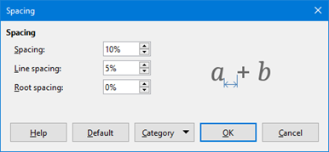
Obrázek 9: Dialogové okno Rozestupy

Současné rozestupy vzorců
Pokud chceme změnit mezery použité pro aktuální vzorec v programu Math nebo jiném modulu LibreOffice:
- V editoru vzorců klepneme na značkovací jazyk.
- V hlavní nabídce zvolíme Formát > Rozestupy a otevřeme dialogové okno Rozestupy (obrázek 9).
- Klepneme na Kategorii a vybereme jednu z možností z rozevíracího seznamu. Volby v dialogovém okně se změní v závislosti na vybrané kategorii.
- Zadáme novou hodnotu v kategorii a klepneme na OK.
- Zkontrolujeme výsledek ve vzorci. V případě, že výsledek neodpovídá naší představě, opakujeme výše uvedené kroky.

Výchozí rozestupy vzorců
Pokud chceme změnit výchozí mezery používané pro všechny vzorce v programu Math nebo jiném modulu LibreOffice:
- Než do dokumentu začneme vkládat vzorce, zvolíme v hlavní nabídce příkaz Formát > Mezery a otevřeme dialogové okno Mezery (obrázek 9).
- Klepneme na Kategorii a vybereme jednu z možností z rozevíracího seznamu. Volby v dialogovém okně se změní v závislosti na vybrané kategorii.
- Zadáme novou hodnotu pro kategorii mezer.
- Klepneme na Výchozí a potvrdíme změny rozestupů ve vzorci. Všechny vzorce vytvořené od tohoto bodu budou používat nové rozestupy.
- Klepnutím na OK uložíme změny a zavřeme dialogové okno Rozestupy.
- Poznámka
Pokud jsme již do dokumentu vložili vzorce a změníme rozestupy, nová výchozí nastavení se použijí pouze pro vzorce vložené po změně výchozích nastavení. Pokud chceme, aby již vložené vzorce používaly stejné rozestupy dle výchozího nastavení, musíme je jednotlivě změnit ve vzorcích.

Možnosti rozestupů
Pomocí Kategorie v dialogovém okně Rozestupy (obrázek 9) určíme prvek vzorce, pro který chceme nastavit rozestupy. Vzhled dialogu závisí na vybrané kategorii. Okno náhledu ukazuje, které mezery se prostřednictvím příslušných polí upraví.
- Kategorie – stisknutím tohoto tlačítka můžeme vybrat kategorii, pro kterou chceme změnit rozestupy.
- Rozestupy – definuje mezery mezi proměnnými a operátory, mezi řádky a mezi odmocninou a argumentem.
- Mezery – určuje mezery mezi proměnnými a operátory.
- Řádkování – určuje rozestupy mezi řádky.
- Rozestup pod odmocninou – určuje rozestup mezi znakem odmocniny a argumentem odmocniny.
- Indexy – definuje mezery pro horní a dolní indexy.
- Horní index – určuje mezery horního indexu.
- Dolní index – určuje mezery dolního indexu.
- Zlomky – určuje vzdálenost mezi zlomkovou čárou a čitatelem nebo jmenovatelem.
- Čitatel – určuje vzdálenost mezi zlomkovou čárou a čitatelem.
- Jmenovatel – určuje vzdálenost mezi zlomkovou čárou a jmenovatelem.
- Zlomkové čáry – určuje přesah a tloušťku zlomkové čáry.
- Délka přesahu – určuje délku přesahu zlomkové čáry.
- Tloušťka – určuje tloušťku zlomkové čáry.
- Meze – určuje vzdálenost mezi symbolem sumy a mezemi.
- Horní mez – určuje vzdálenost mezi symbolem sumy a horní mezí.
- Dolní mez – určuje vzdálenost mezi symbolem sumy a dolní mezí.
- Závorky – určuje vzdálenost mezi závorkami a obsahem.
- Velikost přesahu (vlevo/vpravo) – určuje svislou vzdálenost mezi horním okrajem obsahu a horním koncem závorky.
- Vzdálenost – určuje vodorovnou vzdálenost mezi obsahem a horním koncem závorky.
- Zvětšovat všechny závorky – zvětšuje všechny druhy závorek. Pokud zadáme v editoru vzorců ( a over b), závorky se zvětší podle výšky argumentu. Obvykle této změny docílíme zadáním left ( a over b right ).
- Velikost přesahu – upraví velikost přesahu v procentech. Při 0 % se závorky upraví tak, že obklopí argument ve stejné výšce. Čím větší hodnotu zadáme, tím větší bude svislá vzdálenost mezi obsahem a horním koncem závorky. Pole lze použít pouze v kombinaci s volbou Zvětšovat všechny závorky.
- Matice – určuje relativní vzdálenosti mezi prvky matice.
- Proklad mezi řádky – určuje vzdálenost mezi řádky matice.
- Proklad mezi sloupci – určuje vzdálenost mezi sloupci matice.
- Symboly – určuje vzdálenost symbolů od proměnných.
- Základní výška – určuje výšku symbolů vzhledem k základnímu řádku.
- Minimální mezera – určuje minimální vzdálenost mezi symbolem a proměnnou.
- Operátory – určuje vzdálenosti mezi operátory a proměnnými nebo čísly.
- Velikost přesahu – určuje svislou vzdálenost mezi proměnnou a horním okrajem operátoru.
- Vzdálenost – určuje vodorovnou vzdálenost mezi operátorem a proměnnou.
- Ohraničení – přidá ke vzorci ohraničení. Tato volba je zvláště užitečná, pokud chceme integrovat vzorec do textového souboru v programu Writer. Při nastavení musíme dát pozor, abychom nenastavili velikost 0, jelikož to způsobuje problémy se zobrazením textu, který obtéká vzorec.
- Vlevo – levé ohraničení mezi vzorcem a pozadím.
- Vpravo – pravé ohraničení mezi vzorcem a pozadím.
- Nahoře – horní ohraničení mezi vzorcem a pozadím.
- Dole – spodní ohraničení mezi vzorcem a pozadím.
- Pole náhledu – zobrazuje náhled aktuálního výběru.
- Výchozí – uloží všechny změny jako výchozí nastavení pro všechny nové vzorce. Před uložením těchto změn se zobrazí potvrzovací dialog.

Úprava zarovnání vzorců
Nastavení zarovnání určuje, jak se prvky vzorců umístěné nad sebou vzájemně vodorovně zarovnají.
- Poznámka
Není možné zarovnat vzorce na konkrétní znak a zarovnání vzorců se nevztahuje na textové prvky. Textové prvky jsou vždy zarovnány doleva.
- Poznámka
Vedle níže popsaných způsobů zarovnání vzorců lze vzorce zarovnat pomocí příkazů alignl , alignc a alignr . Tyto příkazy fungují také pro textové prvky.

Současné zarovnání vzorců
Chceme-li změnit zarovnání použité pro aktuální vzorec v programu Math nebo v jiné součásti LibreOffice:
- V editoru vzorců klepneme na značkovací jazyk.
- V hlavní nabídce přejdeme na Formát > Zarovnání a otevřeme dialogové okno Zarovnání (obrázek 10).
- Vybereme horizontální zarovnání Vlevo, Na střed nebo Vpravo.
- Klepneme na OK a zkontrolujeme výsledek ve vzorci. V případě, že výsledek neodpovídá naší představě, opakujeme výše uvedené kroky.
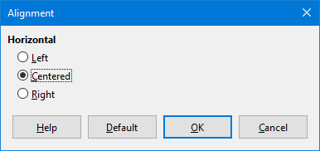
Obrázek 10: Dialogové okno Zarovnání

Výchozí zarovnání vzorců
Pokud chceme změnit výchozí zarovnání použité pro všechny vzorce v programu Math nebo v jiné součásti LibreOffice:
- Než do dokumentu začneme vkládat vzorce, přejdeme v hlavní nabídce do Formát > Zarovnání a otevřeme dialogové okno Zarovnání (obrázek 10).
- Vybereme horizontální zarovnání Vlevo, Na střed nebo Vpravo.
- Klepneme na Výchozí a potvrdíme změny zarovnání ve vzorcích. Všechny vzorce vytvořené od tohoto okamžiku budou používat nové zarovnání.
- Klepneme na OK a zkontrolujeme výsledek ve vzorci. V případě, že výsledek neodpovídá naší představě, opakujeme výše uvedené kroky.
- Poznámka
Pokud jsme již do dokumentu vložili vzorce a změníme zarovnání, nová výchozí nastavení se použijí pouze pro vzorce vložené po změně výchozích nastavení. Pokud chceme, aby již vložené vzorce používaly stejné zarovnání jako výchozí nastavení, musíme individuálně změnit zarovnání.

Úprava barvy vzorců

Barva znaků
Barva znaků ve vzorci se mění pomocí příkazu color. Tento příkaz pracuje pouze s prvkem vzorce bezprostředně za názvem barvy. Zadáme například ve značkovacím jazyce color red ABC 5 times 4 a dostaneme výsledek .
Chceme-li změnit barvu celého vzorce, musíme uzavřít celý vzorec do závorek. Například zadáním color red {ABC 5 times 4} dostaneme výsledek.
Informace o barvách dostupných v programu Math nalezneme v Příloze A: Přehled příkazů v příručce Průvodce programem Math.

Barva pozadí
Pro vzorce v programu Math není možné vybrat barvu pozadí. Barva pozadí pro vzorec je standardně barva jako dokument nebo rámec, do kterého byl vzorec vložen. V dokumentech LibreOffice však můžeme pomocí vlastností objektu barvu pozadí vzorce změnit. Další informace o použití barvy pozadí (výplň oblasti objektu) se vzorcem nalezneme v uživatelských příručkách pro programy Writer, Calc, Draw a Impress.

Knihovna vzorců
Pokud do svých dokumentů pravidelně vkládáme stejné vzorce, můžeme vytvořit knihovnu vzorců pomocí vzorců, které vytvoříme v editoru vzorců. Jednotlivé vzorce lze uložit jako samostatné soubory pomocí formátu ODF pro vzorce s příponou souboru .odf nebo ve formátu MathML s příponou souboru .mml.
K vytváření vzorců a vytváření knihovny vzorců můžeme použít programy Math, Writer, Calc, Draw nebo Impress.

Použití programu Math
- V počítači vytvoříme složku, která bude obsahovat vzorce, a pojmenujeme ji, například Knihovna vzorců.
- V LibreOffice přejdeme v hlavní nabídce do Soubor > Nový > Vzorec nebo klepneme na Vzorec na úvodní obrazovce, otevřeme program Math a vytvoříme vlastní vzorec pomocí Editoru vzorců. Další informace viz „Vzorce jako samostatné dokumenty nebo soubory” na stránce 5 .
- V hlavní nabídce zvolíme Soubor > Uložit jako nebo použijeme klávesovou zkratku Ctrl + Shift + S a otevřeme dialogové okno Uložit jako.
- Přejdeme do složky, kterou jsme vytvořili pro knihovnu vzorců.
- Do textového pole Název souboru zadáme zapamatovatelný název souboru.
- Z rozevíracího seznamu Typ souboru vybereme buď ODF vzorec (.odf) nebo MathML 2.0 (.mml) jako typ souboru pro náš vzorec.
- Klepnutím na Uložit uložíme změny a zavřeme dialogové okno Uložit jako.

Použití programů Writer, Calc, Draw nebo Impress
- V počítači vytvoříme složku, která bude obsahovat vzorce, a pojmenujeme ji, například Knihovna vzorců.
- Otevřeme dokument pomocí aplikace Writer, Calc, Draw nebo Impress.
- V hlavní nabídce Vložit > Objekt > Vzorec otevřeme editor vzorců a vytvoříme vzorec. Více informací se nachází v části „Vzorce v dokumentech LibreOffice” na straně 6 .
- Klepneme pravým tlačítkem myši na objekt vzorce, z kontextové nabídky vybereme Uložit kopii jako a otevřeme dialogové okno Uložit jako.
- Přejdeme do složky, kterou jsme vytvořili pro knihovnu vzorců.
- Do textového pole Název souboru zadejte zapamatovatelný název vzorce.
- Z rozevíracího seznamu Typ souboru vybereme buď ODF vzorec (.odf) nebo MathML 2.0 (.mml) jako typ souboru pro náš vzorec.
- Klepnutím na Uložit uložíme změny a zavřeme dialogové okno Uložit jako.

Používání vlastní knihovny vzorců
Vzorce nemůžeme vložit do dokumentu z knihovny vzorců přetažením myší nebo použitím volby v hlavní nabídce Vložit > Soubor. Vzorec z knihovny musíme do dokumentu vložit jako objekt OLE.
- Otevřeme dokument pomocí programu Writer, Calc, Draw nebo Impress.
- V hlavní nabídce zvolíme Vložit > Objekt > Objekt OLE a otevřeme dialogové okno Vložit objekt OLE.
- Vybereme volbu Vytvořit ze souboru.
- Klepneme na Hledat a otevřeme dialogové okno prohlížeče souborů.
- Přejdeme do složky, kterou jsme vytvořili pro knihovnu vzorců.
- Vybereme vzorec, který chceme vložit a klepneme na Otevřít nebo dvakrát klepneme na vzorec, který chceme vložit.
- Klepneme na OK a vložíme do dokumentu vzorec jako objekt OLE, čímž zavřeme dialogové okno Objekt OLE.

Vzorce v programu Writer
Pokud je vzorec vložen do dokumentu, program Writer vloží vzorec do rámce a považuje vzorec za objekt OLE. Poklepáním na vložený vzorec otevřeme editor vzorců v programu Math, který nám umožní vzorec upravit.
Tato kapitola vysvětluje, jaké možnosti změny máme pro každý jednotlivý vzorec v dokumentu programu Writer. Informace o tom, jak změnit výchozí nastavení stylů rámců pro objekty OLE, najdeme v kapitolách o stylech ve Writer Guide.

Automatické číslování vzorců
Automatické číslování vzorců pro účely křížového odkazu lze provést pouze v programu Writer. Nejjednodušší způsob, jak přidat číslované vzorce v řadě, je použít položku automatického textu fn (pro 'formula numbered').
- Začneme nový řádek v dokumentu.
- Napíšeme fn, a poté stiskneme tlačítko F3. Do dokumentu se vloží tabulka se dvěma sloupci bez ohraničení, přičemž levý sloupec obsahuje ukázkový vzorec a pravý sloupec obsahuje referenční číslo, jak je uvedeno níže.
(1)
- Smažeme ukázkový vzorec a vložíme do levého sloupce vzorec jako objekt.
- Případně můžeme nejprve vložit vzorec do dokumentu, poté provést výše uvedené kroky 1 a 2 a nahradit ukázkový vzorec konečným vzorcem.
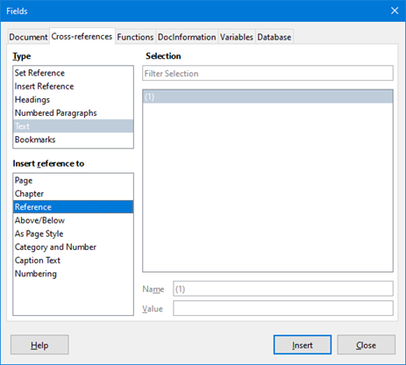
Obrázek 11: Dialogové okno Pole – karta Křížové odkazy

Křížové odkazy
- V dokumentu umístíme kurzor na místo, kde chceme vložit křížový odkaz.
- V hlavní nabídce zvolíme Vložit > Křížový odkaz a otevřeme dialogové okno Pole (obrázek 11).
- Klepneme na kartu Křížové odkazy a poté vybereme Text v sekci Typ.
- V sekci Výběr vybereme číslo vzorce, na který chceme odkazovat.
- V sekci Vložit odkaz na vybereme Odkaz a klepneme na Vložit.
- Po vytvoření křížových odkazů zavřeme dialogové okno Pole klepnutím na Zavřít.
- Tip
Pokud chceme vložit číslo křížového odkazu bez závorek, vybereme sekci Vložit odkaz na Číslování na místo Vložit odkaz na Reference.
- Poznámka
Pokud chceme místo kulatých závorek použít hranaté závorky nebo pokud chceme, aby se číslo křížového odkazu oddělilo od vzorce pomocí tabulátorů místo použití tabulky, nalezneme více informací v kapitole o automatickém textu v příručce Writer Guide.

Ukotvení vzorců
Pokud je vzorec vložen do dokumentu, považuje se za objekt v rámci programu Writer a jeho výchozí ukotvení je Ke znaku v odstavci. Chceme-li změnit ukotvení objektu vzorce:
- Klepneme pravým tlačítkem myši na vybraný objekt vzorce a v místní nabídce vybereme možnost Ukotvit.
- Z místní podnabídky vybereme novou možnost ukotvení. Dostupné volby pro ukotvení jsou Ke stránce, K odstavci, Ke znaku nebo Jako znak.
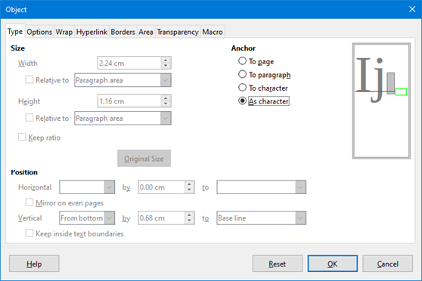
Obrázek 12: Dialogové okno Objekt - karta Typ s možností ukotvení
- Případně klepneme pravým tlačítkem na vybraný objekt vzorců a z lokální nabídky zvolíme Vlastnosti nebo v hlavní nabídce zvolíme Formát > Rámec a objekt > Vlastnosti a otevřeme dialogové okno Objekt (obrázek 12).
- Na kartě Typ vybereme novou pozici ukotvení v sekci Ukotvení.
- Klepnutím na OK uložíme změny a zavřeme dialogové okno Objekt.
- Poznámka
Možnosti kotvení nejsou v dialogovém okně Objekt k dispozici, pokud provádíme změny různých možností dostupných pro styly rámce. Další informace o tom, jak upravit styly rámců, najdeme v kapitolách o stylech v příručce Writer Guide.

Svislé zarovnání
Běžné výchozí nastavení svislého zarovnání pro objekty vzorce používá jako referenci základní linii textu. Toto výchozí nastavení lze změnit úpravou stylu rámců vzorců; další informace nalezneme v kapitolách o stylech v příručce Writer Guide.
Pokud chceme změnit svislé zarovnání jednotlivého objektu vzorce (za předpokladu, že je vybrána možnost kotvení Ke znaku):
- Klepneme pravým tlačítkem myši na objekt vzorce a vybereme z místní nabídky Vlastnosti nebo jdeme na Formát > Rámec a objekt > Vlastnosti a otevřeme dialogové okno Objekt (obrázek 12).
- Na kartě Typ vybereme v sekci Umístění novou pozici umístění. Dostupné možnosti vertikálního zarovnání jsou Nahoru, Dolů, Na střed nebo Zdola.
- V případě potřeby zadáme do textového pole pro svislé zarovnání kladnou nebo zápornou hodnotu. Tato možnost je k dispozici pouze pokud bylo vybráno svislé zarovnání Zdola.
- V rozevíracím seznamu v sekci Umístění vybereme typ zarovnání textu. Dostupné možnosti zarovnání textu jsou Účaří, Znak a Řádek.
- Klepnutím na OK uložíme změny a zavřeme dialogové okno Objekt.
- Poznámka
Pokud je sekce Pozice v dialogovém okně Objekt šedá a není k dispozici, přejdeme do Nástroje > Možnosti > LibreOffice Writer > Pomůcky pro formátování a zrušíme volbu Zarovnání účaří matematiky. Toto nastavení se uloží spolu s dokumentem a vztahuje se na všechny vzorce, které se v něm nacházejí. Všechny nově vytvořené dokumenty také použijí toto nastavení.

Mezery mezi objekty
Objekt vzorce má po vložení do dokumentu programu Writer mezery na každé straně objektu vzorce. Výchozí hodnota použitá pro mezery je nastavena ve stylu rámce pro objekty vzorců a může být změněna úpravou stylu rámců vzorců. Další informace nalezneme v kapitolách o stylech v příručce Průvodce programem Writer.
Mezery pro každý objekt vzorce v dokumentu můžeme individuálně upravit takto:
- Vytvoříme vzorec v dokumentu programu Writer.
- Klepneme pravým tlačítkem myši na vzorec a vybereme z místní nabídky Vlastnosti nebo zvolíme v hlavní nabídce Formát > Rámec a objekt > Vlastnosti a otevřeme dialogové okno Objekt.
- Klepneme na kartu Obtékání textu a otevřeme stránku Obtékání textu (obrázek 13).
- V sekci Rozestupy zadáme hodnotu rozestupu pro rozestup Vlevo, Vpravo, Nahoře a Dole.
- Klepnutím na OK uložíme změny a zavřeme dialogové okno Objekt.
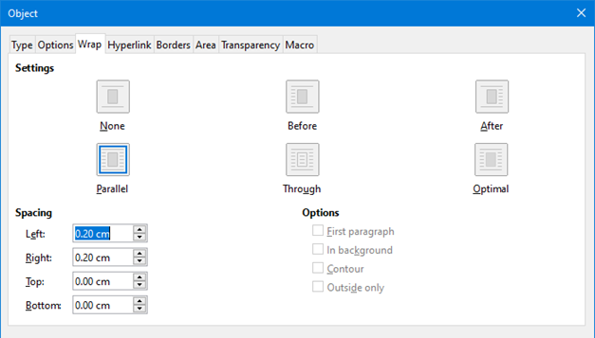
Obrázek 13: Dialogové okno Objekt – karta Obtékání textu

Textový režim
Ve velkých vzorcích umístěných v řádku textu mohou být prvky vzorců často vyšší než výška textu. Kvůli snazšímu čtení velkých vzorců se proto doporučuje vždy vkládat velké vzorce do samostatného odstavce tak, aby byl oddělen od textu.
Pokud je ovšem nutné umístit velký vzorec do řádku textu, dvojitým klepnutím na vzorec otevřeme editor vzorců a poté zapneme v hlavní nabídce Formát > Textový režim. Editor vzorců se pokusí zmenšit vzorec tak, aby odpovídal výšce textu. Čitatelé a jmenovatelé zlomků jsou zmenšeni a hranice integrálů a součtů jsou umístěny vedle znaménka integrálu/součtu, jak ukazuje následující příklad.
Příklad
Vzorec v samostatném odstavci:

a stejný vzorec vložený do řádku textu ve formátu textového režimu:

Pozadí a ohraničení
Výchozí nastavení pro pozadí (výplň oblasti) a ohraničení pro objekty vzorců je nastaveno stylem rámce vzorce. Další informace o tom, jak změnit výchozí nastavení stylů rámců, najdeme v kapitolách o stylech v příručce Writer Guide. U jednotlivých vzorců v dokumentu můžeme změnit pozadí a ohraničení.
- Poznámka
Velikost rámce, do kterého je vzorec vložen při vložení do dokumentu, nelze změnit. Velikost rámce pro objekt vzorců závisí na nastavení velikosti písma vzorců, další informace viz „Vytváření vzorců” na straně 7 a „Úpravy vzorců” na straně 12 .
Pozadí
- V dokumentu vybereme vzorec, u kterého chceme změnit pozadí.
- Klepneme pravým tlačítkem na vzorec a zvolíme z místní nabídky Vlastnosti nebo v hlavní nabídce Formát > Rámec a objekt > Vlastnosti otevřeme dialogové okno Objekt.
- Klepneme na kartu Oblast a prostřednictvím tlačítek vybereme typ výplně (obrázek 14).
- Vybereme možnosti, které chceme použít pro pozadí vzorců. Možnosti se mění v závislosti na vybraném typu výplně.
- Klepnutím na OK uložíme změny a zavřeme dialogové okno Objekt.
Karta Ohraničení
- V dokumentu vybereme vzorec, u kterého chceme změnit ohraničení.
- Klepneme pravým tlačítkem na vzorec a zvolíme z místní nabídky Vlastnosti nebo v hlavní nabídce Formát > Rámec a objekt > Vlastnosti otevřeme dialogové okno Objekt.
- Klepneme na kartu Ohraničení a vybereme možnosti, které chceme použít pro ohraničení vzorců (obrázek 15).
- Klepnutím na OK uložíme změny a zavřeme dialogové okno Objekt.
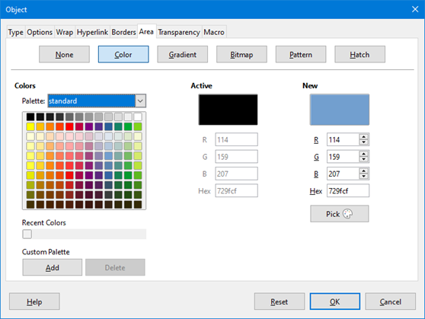
Obrázek 14: Dialogové okno Objekt – karta Oblast
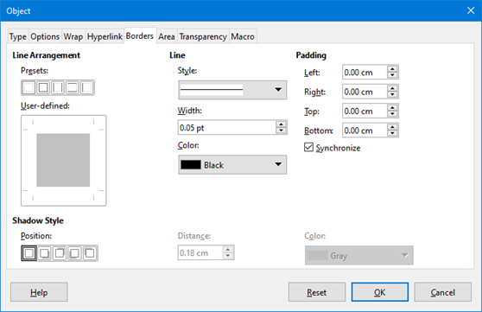
Obrázek 15: Dialogové okno Objekt – karta Ohraničení

Rychlé vkládání vzorců
Chceme-li rychle vložit vzorec do dokumentu Writer, aniž bychom otevírali editor vzorců, a známe-li značkovací jazyk:
- Zadáme vzorec pomocí značkovacího jazyka do dokumentu na místě, kde chceme vzorec.
- Vybereme značkovací jazyk.
- V hlavní nabídce zvolíme Vložit > Objekt a vybereme Vzorec, čímž vytvoříme vzorec z vybraných příkazů značkovacího jazyka.

Vzorce v programech Calc, Draw a Impress
V programech Calc, Draw a Impress jsou vzorce vloženy jako objekty OLE bez pozadí (výplň oblasti) nebo ohraničení. Každý objekt vzorce je vkládán do sešitu, kresby nebo snímku takto:
- V programu Calc jsou vzorce vloženy do vybrané buňky. Objekt vzorce nemá přiřazený žádný styl.
- V programu Draw a Impress jsou vzorce vloženy doprostřed kresby nebo snímku. Ve výchozím nastavení mají přiřazený styl objektu kresby Objekt bez výplně a obrysu. Další informace o tom, jak upravit nebo přiřadit styly objektů kresby, nalezneme v Draw Guide nebo Impress Guide.

Ukotvení vzorců

Calc
Objekt vzorce může být v sešitu ukotven ke stránce (výchozí nastavení) nebo k buňce. Pro změnu typu ukotvení vzorců v sešitech Calc:
- Vybereme objekt vzorce v sešitu.
- Pravým tlačítkem myši klepneme na vzorec a z kontextové nabídky vybereme Ukotvit > Ke stránce nebo K buňce.
- Případně přejdeme v hlavní nabídce na Formát > Ukotvit a vybereme Ke stránce nebo K buňce.

Draw a Impress
Po vložení vzorce do kresby nebo snímku je vzorec vložen jako plovoucí objekt OLE a není ukotven k žádné pozici na snímku nebo výkresu.

Vlastnosti objektu vzorců
Objekty vzorců v programech Calc, Draw a Impress lze upravovat stejně jako jakýkoli jiný objekt, který byl umístěn do tabulky, kresby nebo prezentace, s výjimkou velikosti objektu vzorce a změny formátu libovolného textu ve vzorci. Další informace o změně vlastností objektů nalezneme v příručkách Calc Guide, Draw Guide a Impress Guide.
Následující body nám pomohou vybrat dialog, který použijeme, pokud chceme změnit vlastnosti vzorců.
- Na pozadí vzorce použijeme různé možnosti na kartách dialogového okna Oblast.
- K ohraničení vzorce použijeme různé možnosti dialogového okna Čára. Všimněme si, že ohraničení vzorce jsou oddělená od ohraničení buněk v sešitu Calc.
- Chceme-li přesně umístit objekt vzorce, použijeme různé možnosti na kartách dialogového okna Umístění a velikost.
- V programech Draw a Impress můžeme objekt uspořádat, zarovnat, seskupit, převrátit, převést, rozpojit nebo složit a upravit body objektu vzorce.
- Textové atributy objektu vzorce nelze změnit. Text použitý ve vzorci je nastaven při vytváření vzorce v editoru vzorců.
- Velikost objektu vzorce je nastavena podle velikosti písma vzorce při vytváření vzorce v editoru vzorců. Velikost objektu vzorce je v dialogovém okně Umístění a velikost zamknuta, ale pokud chceme, můžeme tuto volbu zrušit. To se však nedoporučuje, protože změna velikosti objektu vzorce pomocí dialogového okna Umístění a velikost může vést ke zkreslení vzorce, což ztěžuje jeho čtení.

Vzorce v grafech
Graf v tabulce Calc je sám o sobě objekt OLE, proto nemůžeme k vytvoření a vložení vzorce do grafu použít editor vzorců.
Chceme-li vložit vzorec do grafu, vytvoříme vzorec nejprve pomocí editoru vzorců a zkopírujeme vzorec do schránky. Poté vytvoříme graf v programu Calc a vložíme vzorec do grafu. Vzorec se automaticky převede do správného formátu pro vložení do grafu.
Pokud chceme později vzorec změnit, musíme celý proces vytváření, kopírování a vkládání opakovat.

Přizpůsobení
Tato část vysvětluje, jak si můžeme program LibreOffice Math přizpůsobit tak, aby vyhovoval způsobu vytváření vzorců k použití v dokumentech LibreOffice. Informace o tom, jak přizpůsobit LibreOffice, najdeme také v kapitole 14 - Přizpůsobení LibreOffice této příručky.

Chemické vzorce
Primárním účelem programu Math je tvorba matematických vzorců, ale lze jej také použít k psaní chemických vzorců. V chemických vzorcích se ovšem chemické symboly obvykle píšou velkými písmeny a nepoužívají se znaky psané kurzívou. V následující tabulce jsou uvedeny některé příklady chemických vzorců.
Struktura | Příklad | Značkovací jazyk
Molekuly |  | H_2 SO_4
Izotopy |  | U lsub 92 lsup 238
Ionty | nebo | SO_4^{2-{}} nebo SO_4^{2"-"}
Chceme-li pomocí programu Math vytvořit chemické vzorce, musíme změnit písmo použité pro proměnné na jiné písmo než je kurzíva. Více informací o změně písem použitých ve vzorcích nalezneme v části „Písma ve vzorci” na straně 19.
Pro vratné reakce v chemických vzorcích v programu Math neexistuje symbol, který můžeme použít pro dvojitou šipku. Pokud máme k dispozici písmo se správnými symboly pro použití v chemických vzorcích, můžeme je přidat do katalogu. Více informací o tom, jak přidat symboly do katalogu nalezneme v části „Přizpůsobení katalogu” na straně 34 .

Plovoucí dialogová okna
Editor vzorců a postranní lišta s prvky mohou pokrýt velkou část dokumentu. Chceme-li uvolnit více místa, je možné editor vzorců a postranní lištu přesunout anebo je změnit na plovoucí dialogy.
- Umístíme kurzor na okraj rámu.
- Podržíme klávesu Ctrl a dvakrát klepneme. Tím se editor vzorců změní na dialogové okno Příkazy (obrázek 16) a postranní lišta Prvky na dialogové okno Prvky (obrázek 17).
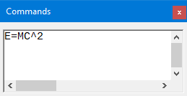
Obrázek 16: Dialogové okno Příkazy
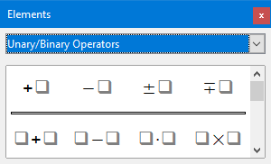
Obrázek 17: Dialogové okno Prvky
Vrácení dialogových oken Příkazy a Prvky zpět na jejich výchozí pozice:
- Umístíme kurzor na rámeček dialogu, NE na titulní lištu v horní části dialogu.
- Podržíme klávesu Ctrl a dvakrát klepneme.

Přidání klávesových zkratek
Do LibreOffice můžeme přidat klávesové zkratky, abychom usnadnili vytváření dokumentů a přizpůsobili svůj pracovní postup. Více informací se nachází v kapitole 14 – Přizpůsobení LibreOffice.

Přizpůsobení katalogu
Pokud pravidelně používáme symbol, který není v programu Math dostupný, můžeme jej přidat do dialogového okna Symboly (obrázek 18) otevřením dialogového okna Upravit symboly (obrázek 19).
V dialogovém okně Upravit symboly můžeme přidávat symboly do sady symbolů, upravovat sady symbolů nebo upravovat zápis symbolů. Můžeme také definovat nové sady symbolů, přiřadit symbolům názvy nebo změnit existující sady symbolů.

Přidání symbolů
- V hlavní nabídce zvolíme Nástroje > Symboly nebo klepneme na ikonu Symboly na liště Nástroje a otevřeme dialogové okno Symboly.
- Klepnutím na tlačítko Upravit otevřeme dialogové okno Upravit symboly.
- Vybereme písmo z rozevíracího seznamu Písmo.
- V poli náhledu vybereme znak symbolu, který chceme přidat. Možná bude třeba v náhledovém poli rolovat dolů a najít symbol, který chceme použít. V malém pravém náhledovém poli se zobrazí nový symbol.
- Do pole Symbol zadáme zapamatovatelný název přidávaného symbolu.
- V poli Sada symbolů vybereme z rozevíracího seznamu sadu symbolů, do které chceme přidat nový symbol, nebo zadáme nový název a vytvoříme pro nový symbol novou sadu symbolů.
- V případě potřeby vybereme styl písma z rozevíracího seznamu Styl – Standardní, Kurzíva, Tučné nebo Tučné, Kurzíva.
- Klepnutím na tlačítko Přidat a poté na tlačítko OK zavřeme dialogové okno Upravit symboly. Nový symbol a, je-li vytvořena, nová sada symbolů jsou nyní k dispozici pro použití.
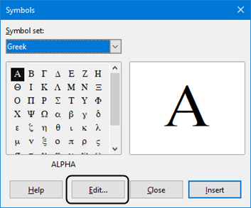
Obrázek 18: Dialogové okno Symboly
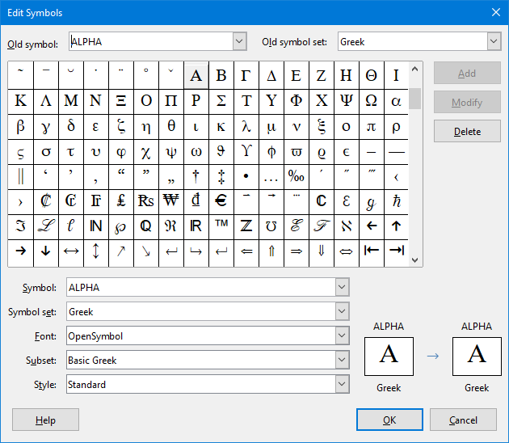
Obrázek 19: Dialogové okno Upravit symboly
- Poznámka
Když do katalogu přidáme nový symbol, můžeme do editoru vzorců ve značkovacím jazyce zadat znak procenta (%) následovaný novým jménem a náš nový symbol se objeví ve vzorci. Pamatujme, že názvy symbolů rozlišují velká a malá písmena, například %prime je jiný symbol než %Prime.
- Poznámka
Pokud nemůžeme najít symbol, který chceme použít ve fontech již nainstalovaných v počítači, existuje celá řada bezplatných písem, která obsahují různé symboly. Například písmo STIX bylo vyvinuto speciálně pro psaní matematických a technických textů. Také písma DejaVu a Lucida mají širokou škálu symbolů, které můžeme použít.
- Poznámka
Pokud je LibreOffice nainstalován v počítači, ukládají se s dokumentem pouze ty symboly definované uživatelem, které se v něm skutečně vyskytují. Někdy je užitečné vložit všechny uživatelem definované symboly, aby mohla dokument editovat jiná osoba, je-li přenesen do jiného počítače. Přejdeme na Nástroje > Možnosti > LibreOffice Math > Nastavení a zrušíme zaškrtnutí možnosti Vložit pouze použité symboly (menší velikost souboru). Toto nastavení je k dispozici pouze při práci s programem LibreOffice Math.

Úprava symbolů

Změna názvů symbolů
Název symbolu můžeme změnit takto:
- Z rozevíracího seznamu Původní symbol vybereme název symbolu, který chceme změnit. Symbol se zobrazí v levém panelu náhledu ve spodní části dialogu Upravit symboly (obrázek 19).
- Do textového pole Symbol zadáme nový název symbolu nebo z rozevíracího seznamu Symbol vybereme nový název. Nový název symbolu se zobrazí nad pravým panelem náhledu ve spodní části dialogu Upravit symboly.
- Klepneme na Změnit a změní se název symbolu.
- Klepnutím na tlačítko OK zavřeme dialogové okno Upravit symboly.

Přesun symbolů
Symbol můžeme přesunout z jedné sady symbolů do druhé následujícím způsobem:
- V rozevíracím seznamu Původní sada symbolů vybereme sadu symbolů, kde je umístěn symbol, který chceme přesunout.
- Z rozevíracího seznamu Původní symbol vybereme název symbolu, který chceme přesunout. Symbol se zobrazí v levém panelu náhledu ve spodní části dialogu Upravit symboly (obrázek 19).
- V rozevíracím seznamu Sada symbolů vybereme sadu symbolů, do které chceme symbol přesunout. Název nové sady symbolů se zobrazí pod pravým panelem náhledu ve spodní části dialogu Upravit symboly.
- Klepneme na Změnit a symbol se přesune do nové sady symbolů.
- Klepnutím na tlačítko OK zavřeme dialogové okno Upravit symboly.

Mazání symbolů
Symbol můžeme ze sady symbolů odstranit následovně:
- V rozevíracím seznamu Původní sada symbolů vybereme sadu symbolů, ze které chceme symbol odstranit.
- V rozevíracím seznamu Původní symbol vybereme název symbolu, který chceme odstranit. Symbol se zobrazí v levém panelu náhledu ve spodní části dialogu Upravit symboly (obrázek 19).
- Klepneme na Smazat a symbol bude bez potvrzení vymazán ze sady symbolů.
- Klepnutím na tlačítko OK zavřeme dialogové okno Upravit symboly.
- Poznámka
Jediný způsob, jak odstranit sadu symbolů, je smazání všech symbolů v této sadě. Sada se také odstraní, pokud odstraníme poslední symbol z této sady.

Možnosti editace symbolů
- Původní symbol - vybereme název aktuálního symbolu. Symbol, název symbolu a sada, do které symbol patří, se zobrazí v levém panelu náhledu v dolní části dialogu Upravit symboly.
- Původní sada symbolů - toto pole obsahuje název aktuální sady symbolů. Pomocí tohoto pole se seznamem můžeme také vybrat jinou sadu symbolů.
- Symbol - uvádí názvy symbolů v aktuální sadě symbolů. Vybereme název ze seznamu nebo zadáme název nově přidaného symbolu.
- Sada symbolů - toto pole se seznamem obsahuje názvy všech existujících sad symbolů. Můžeme upravit sadu symbolů nebo vytvořit novou.
- Písmo - zobrazuje název aktuálního písma a umožňuje vybrat jiné písmo.
- Podmnožina - pokud jsme v seznamu Písmo vybrali ne-symbolové písmo, můžeme vybrat podmnožinu Unicode, do které umístíme svůj nový nebo upravený symbol. Pokud je vybrána podmnožina, zobrazí se v seznamu symbolů všechny symboly patřící do této podmnožiny aktuální sady symbolů.
- Styl - zobrazí se aktuální styl písma. Styl písma můžeme změnit výběrem ze seznamu.
- Přidat - klepnutím na toto tlačítko přidáme symbol zobrazený v pravém náhledovém panelu do aktuální sady symbolů. Uloží se pod názvem zobrazeným v poli Symbol. Chceme-li použít tlačítko Přidat, musíme zadat název do pole Symbol nebo Sada symbolů. Název nelze použít více než jednou.
- Změnit - klepnutím na toto tlačítko nahradíme název symbolu zobrazeného v levém panelu náhledu (původní název se zobrazí v seznamu Původní symbol) novým jménem, které jsme zadali do pole Symbol.
- Smazat - klepnutím na toto tlačítko odstraníme symbol zobrazený v levém panelu náhledu z aktuální sady symbolů. Smazání vyžaduje potvrzení. Odstranění posledního zbývajícího symbolu ze sady symbolů odstraní také danou sadu symbolů.
- Storno - klepnutím na toto tlačítko zavřeme dialogové okno bez uložení změn.

Rozestupy vzorců
Zpětný apostrof (`) vloží do vzorce malou mezeru a tilda (~) vloží velkou mezeru. V základní instalaci LibreOffice jsou tyto symboly ignorovány, pokud se objeví na konci vzorce. Pokud pracujeme s texty ve vzorci, můžeme někdy potřebovat zahrnout mezery také na konci vzorců. Toto přizpůsobení je vyžadováno pouze při práci s dokumentem Math a není vyžadováno při vkládání vzorce do jiného modulu LibreOffice.
Chceme-li v programu Math přidat mezeru na konec vzorce, přejdeme do hlavní nabídky Nástroje > Možnosti > LibreOffice Math > Nastavení a odškrtneme Ignorovat ~ a ` na konci řádku v sekci Ostatní možnosti.

Rozšíření
Pokud ve svých dokumentech často vytváříme vzorce, můžeme LibreOffice přizpůsobit přidáním rozšíření, která nám pomohou vytvářet vzorce. Rozšíření lze snadno nainstalovat pomocí Správce rozšíření. Další informace o instalaci rozšíření nalezneme v kapitole 14 příručky Začínáme s LibreOffice.
Jedním z rozšíření, které je doporučeno pro instalaci je Dmaths. Toto rozšíření je navrženo k použití v programu Writer a přidává balíček matematických maker poskytující pět panelů nástrojů pro vytváření vzorců. Další informace o tomto rozšíření nalezneme na webu http://www.dmaths.org.
Druhé doporučené rozšíření je Formatting of All Math Formulas. Umožňuje formátovat všechny matematické vzorce v dokumentu Writer, Calc, Draw nebo Impress. Můžeme změnit písmo a velikost písma pro všechny vzorce nebo pouze pro vybrané vzorce. Více informací o tomto rozšíření nalezneme na stránce https://extensions.libreoffice.org/extensions/formatting-of-all-math-formulas.

Export a import

Formát MathML
Kromě exportu dokumentů ve formátu PDF umožňuje LibreOffice ukládat vzorce ve formátu MathML. To nám nebo jiné osobě umožňuje vkládat vzorce do dokumentů, které byly vytvořeny v jiném softwaru, například Microsoft Office, nebo v internetovém prohlížeči.
- Poznámka
Některé internetové prohlížeče nepodporují plně formát MathML a vzorec se nemusí zobrazit správně.
Pokud pracujeme v dokumentu Math, přejdeme v hlavní nabídce na volbu Soubor > Uložit jako nebo použijeme klávesovou zkratku Ctrl+Shift+S a otevřeme dialogové okno Uložit jako. Ze seznamu dostupných typů souborů vybereme MathML a uložíme vzorec.
Pokud pracujeme v jiném programu LibreOffice, klepneme pravým tlačítkem myši na objekt vzorce a z lokální nabídky vybereme Uložit kopii jako. Tím otevřeme dialogové okno Uložit jako. Ze seznamu dostupných typů souborů vybereme MathML a uložíme vzorec.
V programu Math můžeme také importovat vzorce formátu MathML. Použijeme volbu Nástroje > Importovat MathML ze schránky v hlavní nabídce.

Formáty souborů Microsoft
Pokud chceme nastavit, jak se budou pomocí LibreOffice importovat a exportovat vzorce ve formátu Microsoft, přejdeme v hlavní nabídce na volbu Nástroje > Možnosti > Načítání/ukládání > Microsoft Office a vybereme nebo zrušíme výběr možnosti MathType na LibreOffice Math nebo naopak.
- [N]: Načtení a převod objektu
- [U]: Převod a uložení objektu

[N]: Načtení a převod objektu
Tuto možnost vybereme, pokud mají být objekty Microsoft OLE při otevření dokumentu programu Microsoft v LibreOffice převedeny na určený objekt LibreOffice OLE. Aby se vzorce úspěšně načetly a převedly, nesmí být žádné objekty MathType vložené do vzorce vyšší verze specifikace než MathType 3.1. Informace o formátu MathType nalezneme na webových stránkách http://www.dessci.com/en.
Pokud byl dokument obsahující vzorce OMML uložen ve formátu .docx a poté převeden na starší formát .doc, převedou se všechny objekty OMML na obrázek, který se zobrazí v LibreOffice jako obrázek.

[U]: Převod a uložení objektu
Tuto možnost vybereme, pokud mají být objekty LibreOffice OLE převedeny a uloženy ve formátu souborů Microsoft. LibreOffice převádí všechny vzorce do formátu, který lze číst a upravovat pomocí editoru vzorců Microsoft a MathType.
Pokud tato možnost není vybrána, bude vzorec při převodu do formátu .doc považován za objekt OLE a zůstává propojen s LibreOffice. Dvojitým klepnutím na objekt v Microsoft Office dojde k pokusu o spuštění LibreOffice.

